МИНИСТЕРСТВО НАУКИ И ВЫСШЕГО ОБРАЗОВАНИЯ РОССИЙСКОЙ ФЕДЕРАЦИИ
ФГАОУ ВО «НАЦИОНАЛЬНЫЙ ИССЛЕДОВАТЕЛЬСКИЙ НИЖЕГОРОДСКИЙ
ГОСУДАРСТВЕННЫЙ УНИВЕРСИТЕТ ИМ. Н.И. ЛОБАЧЕВСКОГО»
РАДИОФИЗИЧЕСКИЙ ФАКУЛЬТЕТ
Кафедра бионики и статистической радиофизики

ОТЧЁТ
по лабораторной работе
«ОЦЕНИВАНИЕ ПАРАМЕТРОВ СЛУЧАЙНОГО ПРОЦЕССА»

Выполнил: студент ______ курса
группы ______________________
Ф.И.О. _______________________
Проверил: _____________________

Нижний Новгород
2026

СОДЕРЖАНИЕ
Введение и цель работы | 3
1. Теоретические положения | 4
1.1. Оценка среднего значения | 4
1.2. Погрешность оценки и корреляция | 4
1.3. Спектральная плотность мощности | 5
1.4. Доверительный интервал | 5
2. Описание лабораторной установки | 6
3. Экспериментальные результаты | 7
3.1. Задание 1. Реализации и спектры | 7
3.2. Задание 2. Оценка среднего | 9
3.3. Задание 3. СКО от числа усреднений | 10
3.4. Задание 4. СКО от интервала Δt | 12
3.5. Задание 5. Расчёт по СПМ | 13
3.6. Задание 6.1. Гистограммы и интервал | 16
3.7. Задание 6.2. Влияние β и N | 17
Заключение | 21
Список использованных источников | 22

Введение и цель работы
Случайные процессы встречаются в радиофизических измерениях в виде шумов, флуктуаций и помех. Их характеристики нельзя определить по одному мгновенному значению: для получения устойчивой оценки требуется статистическая обработка выборки. В данной лабораторной работе рассматривается оценивание математического ожидания (среднего значения) гауссовского случайного процесса и точности полученной оценки.
Основная идея работы состоит в том, чтобы сравнить поведение оценки среднего при изменении числа усредняемых отсчётов N, интервала между ними Δt и времени корреляции τкорр. Дополнительно рассматриваются спектральный способ оценки характеристик и описание погрешности с помощью доверительного интервала и доверительной вероятности.

Цель работы
Изучить алгоритмы оценки среднего значения эргодического случайного процесса, исследовать влияние корреляции между отсчётами на погрешность оценки и освоить способы оценки среднего, дисперсии и доверительного интервала по временным и спектральным характеристикам сигнала.

Объект и задачи исследования
Объект исследования — дискретный гауссовский шум, генерируемый лабораторной установкой при относительных временах корреляции τкорр = 10, 30 и 100.
- наблюдение реализаций шума и СПМ при разных τкорр;
- исследование оценки среднего, её разброса и зависимости СКО от N и Δt;
- определение характеристик исходного и усреднённого процессов по СПМ;
- исследование гистограмм оценок и доверительных интервалов при разных N и β.

1. Теоретические положения

1.1. Оценка среднего значения
Пусть x₁, x₂, …, xₙ — измеренные значения случайной величины. Естественной точечной оценкой математического ожидания является среднее арифметическое независимых измерений:
x̄ₙ = (1 / n) · Σᵢ₌₁ⁿ xᵢ
Для случайного процесса x(t) используют дискретные равноотстоящие отсчёты x(tᵢ), разделённые интервалом Δt:
x̃ = (1 / N) · Σᵢ₌₁ᴺ x(tᵢ), Δt = tᵢ₊₁ − tᵢ
При выполнении условий стационарности и эргодичности такая оценка является несмещённой: её статистическое среднее равно математическому ожиданию процесса. При увеличении объёма независимого статистического материала оценка сходится по вероятности к истинному среднему (закон больших чисел).

1.2. Погрешность оценки и влияние корреляции
Погрешность оценки характеризуется среднеквадратическим отклонением самой оценки от истинного среднего:
σₓ̃ = √D[x̃] = √⟨(x̃ − ⟨x⟩)²⟩
Для N независимых одинаково распределённых отсчётов дисперсия среднего уменьшается в N раз, а СКО — в √N раз:
D[x̃] = D[x] / N, σₓ̃ = σₓ / √N
Для коррелированного случайного процесса точность зависит не только от N, но и от Δt относительно времени корреляции τкорр. В методическом пособии дисперсия оценки записана через ковариационную функцию:
D[x̃] = D[x]/N + (1/N²) · Σᵢ₌₁ᴺ Σⱼ≠ᵢ B′ₓ(tᵢ − tⱼ)
Если Δt намного меньше τкорр, соседние отсчёты сильно зависимы и добавление новых измерений даёт небольшой прирост независимой информации. При Δt, сравнимом с τкорр или превышающем его, взаимная ковариация соседних отсчётов становится малой, и поведение оценки приближается к случаю независимых измерений.

1.3. Спектральная плотность мощности
Корреляционная функция процесса связана с ковариационной функцией и математическим ожиданием соотношением Kₓ(τ) = Bₓ(τ) + ⟨x⟩². При ненулевом среднем спектр содержит составляющую на нулевой частоте, связанную с квадратом среднего значения; дисперсия определяется непрерывной частью спектра.
Временное усреднение на интервале T можно представить как линейное преобразование:
x̃(t) = (1/T) · ∫[t−T, t] x(u) du
Такой усреднитель действует как низкочастотный фильтр. Связь спектров исходного и усреднённого процессов имеет вид:
Sₓ̃(2πf) = Sₓ(2πf) · |K(j2πf)|²
|K(j2πf)|² = [sin(πfT) / (πfT)]²
Эффективная полоса усреднителя около нулевой частоты имеет порядок Δfэфф ≈ 1/(2T). Поэтому при увеличении T полоса пропускания сужается, а дисперсия оценки уменьшается. Для T значительно больше τкорр число независимых отсчётов внутри интервала усреднения определяет точность оценки.

1.4. Доверительный интервал
Поскольку оценка среднего является случайной величиной, её ошибка также случайна. Для заданной доверительной вероятности β выбирают доверительный интервал Iβ, который с указанной вероятностью накрывает истинное среднее. При нормальном приближении:
Iβ = tβ · σₓ̃, P(|x̃ − ⟨x⟩| ≤ Iβ) = β
С ростом β интервал расширяется; при увеличении N погрешность и доверительный интервал, как правило, уменьшаются.

2. Описание лабораторной установки
Лабораторная установка реализована в виде приложения Aver_estimation.exe, созданного средствами MATLAB Compiler. По методическому пособию запуск приложения требует установленной среды MATLAB Compiler Runtime соответствующей версии.
Установка состоит из четырёх функциональных блоков:
- генератор сигналов — формирует дискретный гауссовский шум и позволяет выбирать τкорр = 10, 30 или 100;
- усреднитель — задаёт число отсчётов N, число реализаций M, временной интервал Δt и доверительную вероятность β;
- анализатор — отображает реализацию, усреднённую реализацию, СПМ исходного и усреднённого процесса, а также гистограмму оценок;
- блок оценок — показывает среднее, СКО и доверительный интервал.
В эксперименте использовались кнопки «Run», «Усреднение», «СКО(N)», «СКО(delta_t)» и «PDF». Кнопка «Reset» применялась для очистки области графиков перед началом новой серии, когда это требовалось методическим пособием.

3. Экспериментальные результаты
В этом разделе приведены скриншоты из пользовательского архива «Для отчёта.rar» и три повторно проверенных снимка задания 5, переданных отдельно. Для серийных экспериментов используются итоговые изображения, на которых одновременно видны все кривые серии. Промежуточные снимки, содержащие только одну или две кривые, не дублируются в основном тексте.

3.1. Задание 1. Реализации случайного процесса и его спектры
Исследованы реализации гауссовского шума и их спектральные плотности мощности при τкорр = 10, 30 и 100. Для каждого значения времени корреляции получена реализация сигнала и график СПМ.
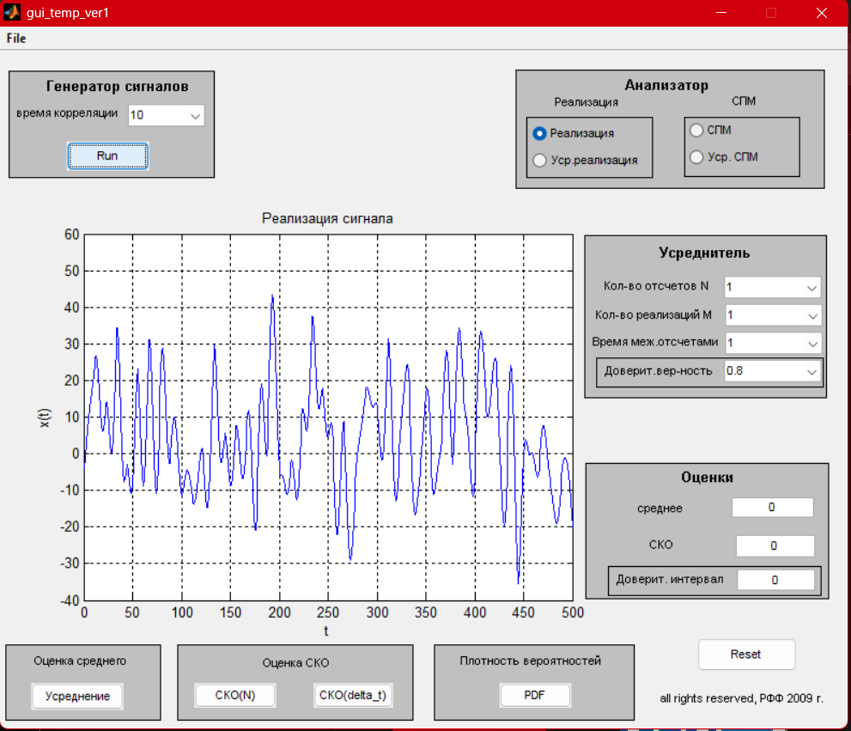  Рисунок 1 — Реализация сигнала, τкорр = 10 | 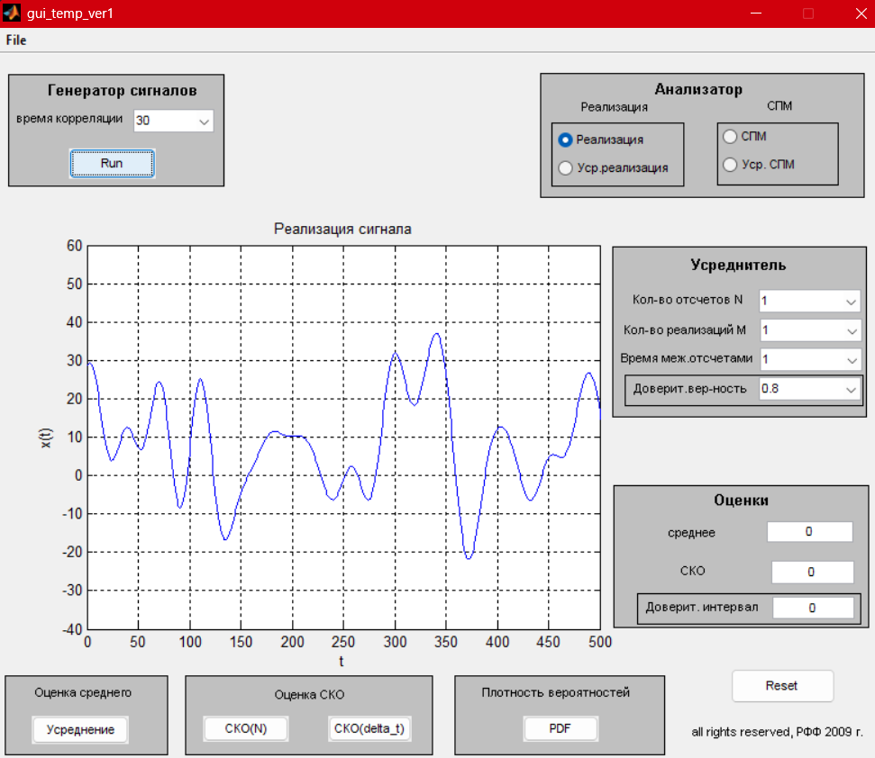  Рисунок 2 — Реализация сигнала, τкорр = 30
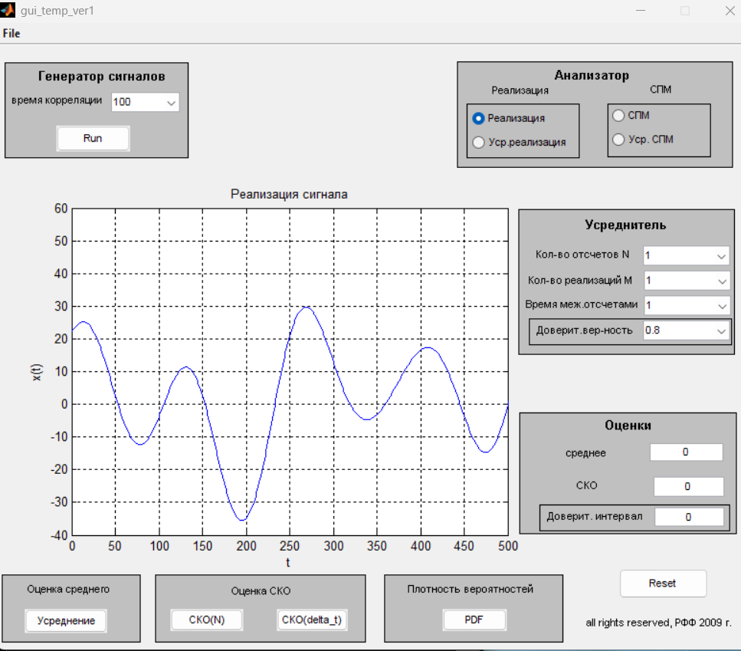  Рисунок 3 — Реализация сигнала, τкорр = 100 | 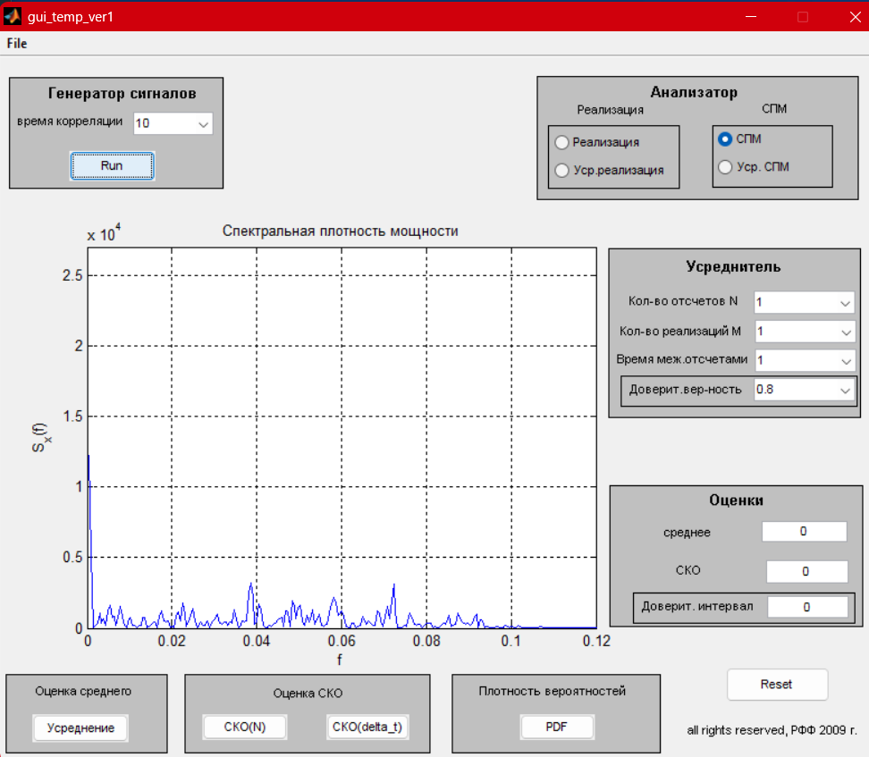  Рисунок 4 — СПМ, τкорр = 10
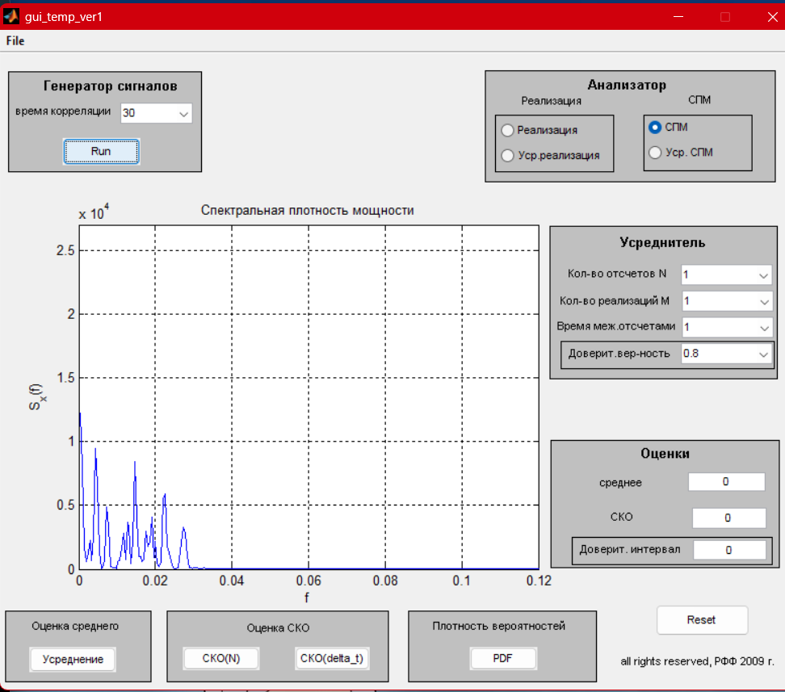  Рисунок 5 — СПМ, τкорр = 30 | 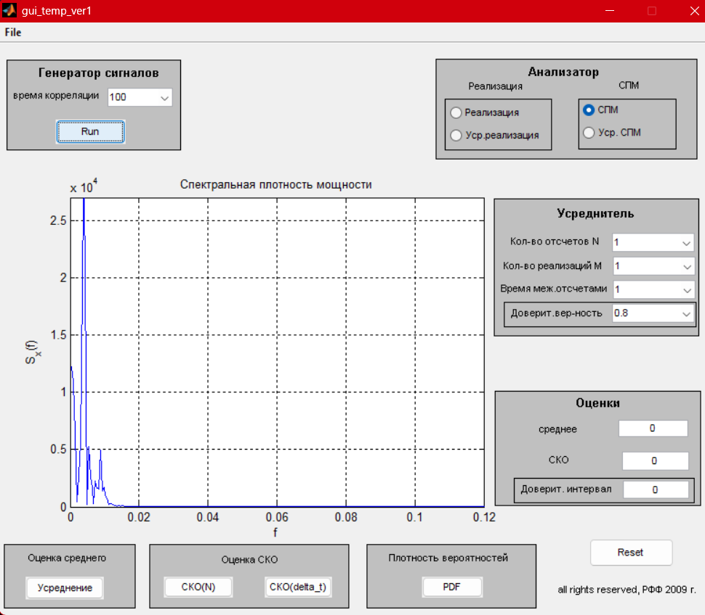  Рисунок 6 — СПМ, τкорр = 100
При τкорр = 10 сигнал меняется наиболее быстро; при τкорр = 30 колебания становятся более плавными; при τкорр = 100 наблюдаются наиболее протяжённые во времени участки. По спектрам видно, что увеличение времени корреляции сопровождается сужением характерной полосы спектральных составляющих около нулевой частоты. Качественно это соответствует обратной связи между характерной шириной спектра и временем корреляции: Δf ~ 1/τкорр.

3.2. Задание 2. Поведение оценки среднего при изменении числа отсчётов
На первом этапе при τкорр = 10, M = 256, Δt = 1 и N = 1 выполнено усреднение ансамбля. В блоке оценок получены среднее значение 5,79564 и СКО 14,525. Соответствующая оценка дисперсии равна:
D[x] ≈ σ² = 14,525² = 210,98
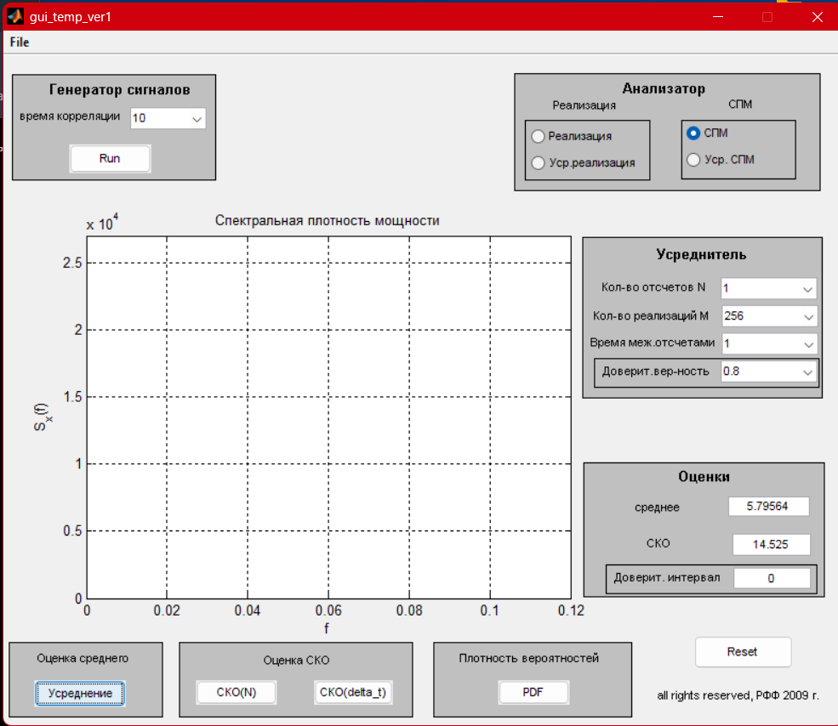  Рисунок 7 — Результат усреднения: N = 1, M = 256 | 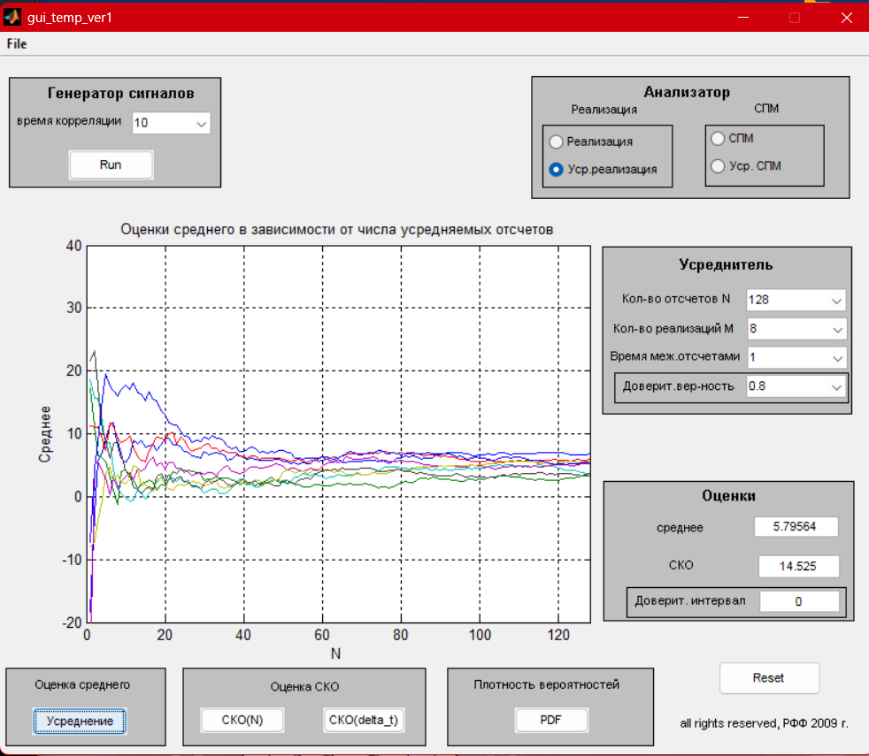  Рисунок 8 — Изменение оценок среднего при N от 1 до 128 (M = 8)
На втором этапе использованы M = 8, Δt = 1 и максимальное N = 128. На графике показаны восемь траекторий оценки среднего при последовательном увеличении числа отсчётов. В начале разброс между реализациями велик, затем оценки группируются около общего значения.
Вертикальный размах по сохранённому графику можно оценить только приблизительно, поскольку линии частично перекрываются: при n = 1 он составляет около 40–45 условных единиц; при n = 40 — около 6; при n = 128 — около 3–4. Ориентировочное отношение размахов составляет примерно 43 : 6 : 3,5, или 1 : 0,14 : 0,08 относительно n = 1. Это визуальная оценка по графику, а не точное вычисление выборочного СКО по исходным числовым данным.
Вертикальный разброс характеризует случайную изменчивость оценки среднего между независимыми реализациями при фиксированном числе усредняемых отсчётов. Его уменьшение при росте n согласуется с законом больших чисел и с уменьшением дисперсии среднего.

3.3. Задание 3. Зависимость СКО оценки от числа усредняемых отсчётов
Получены две серии зависимостей СКО(N) при M = 256, N = 64 и трёх значениях Δt = 1, 4, 12. Первая серия соответствует τкорр = 10, вторая — τкорр = 100. На следующих итоговых графиках каждая серия содержит все три кривые.
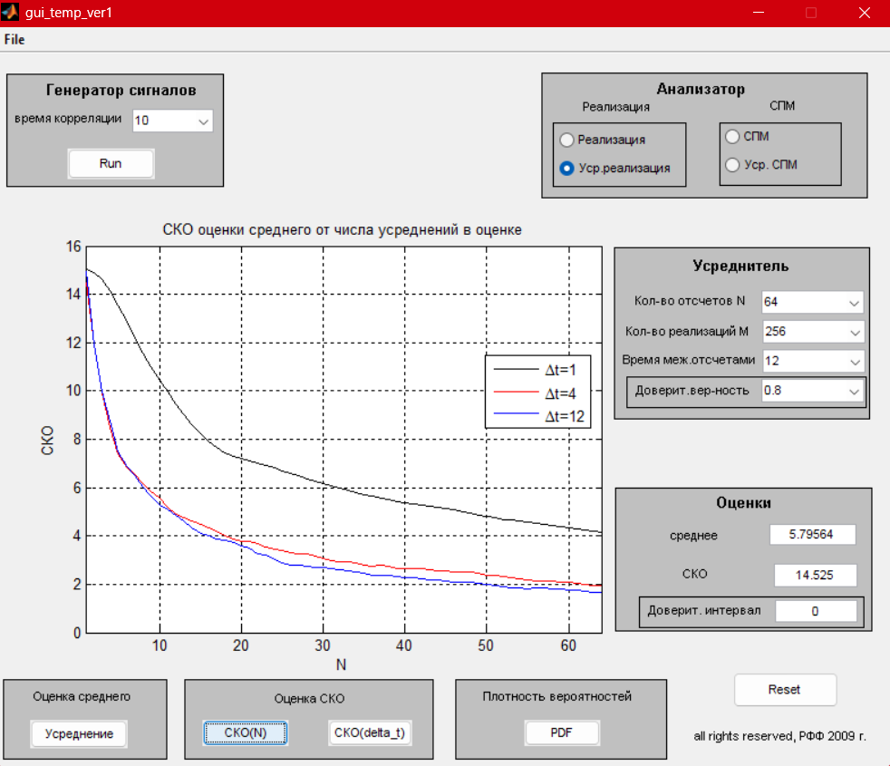  Рисунок 9 — Итоговая серия при τкорр = 10: Δt = 1, 4, 12 | 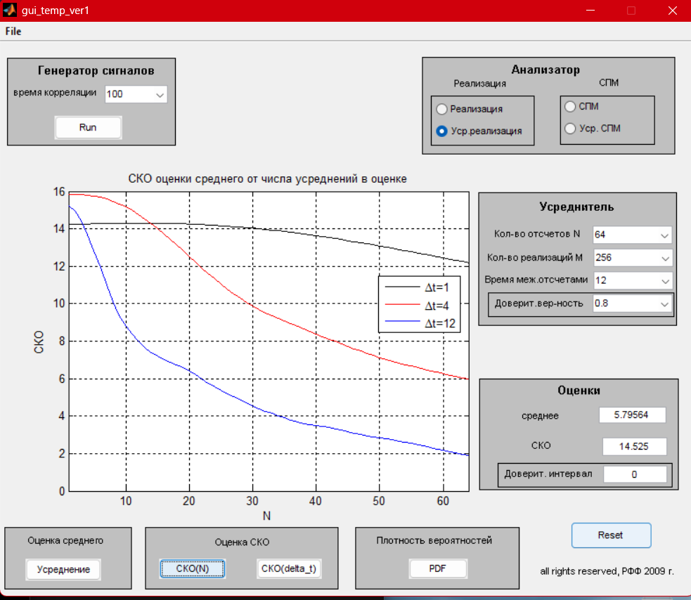  Рисунок 10 — Итоговая серия при τкорр = 100: Δt = 1, 4, 12
С увеличением N СКО уменьшается. При фиксированном τкорр увеличение Δt ослабляет корреляцию соседних измерений и снижает погрешность. При N = 64 для τкорр = 10 по графику получаются ориентировочные СКО около 4,1; 2,0 и 1,7 при Δt = 1, 4 и 12; для τкорр = 100 — около 12,2; 6,0 и 1,9.
В перечне вопросов к заданию 3 методичка просит объяснить уменьшение СКО при фиксированном N с ростом времени корреляции. Однако по сохранённым графикам зависимости СКО(N) при τкорр = 100 кривые расположены выше, чем при τкорр = 10 (особенно для Δt = 1 и 4). Следовательно, наблюдаемое направление не подтверждает формулировку вопроса методички. По теоретической формуле дисперсии оценки корреляция отсчётов увеличивает погрешность; поэтому увеличение времени корреляции при фиксированном Δt обычно означает более сильную зависимость соседних отсчётов. В отчёте сохранены фактически наблюдённые графики, а несоответствие с формулировкой методички обозначено явно. При N = 1 усреднения нет, поэтому СКО оценки определяется СКО исходного процесса. Нулевой начальный наклон при N = 1 связывается с тем, что ковариационная функция стационарного процесса имеет экстремум при нулевом временном сдвиге.

3.4. Задание 4. Зависимость СКО оценки от временного интервала Δt
Исследована зависимость СКО от Δt в диапазоне 1–32 для τкорр = 10, 30, 100. Получены две серии: при N = 4 и при N = 32; в обеих сериях M = 256.
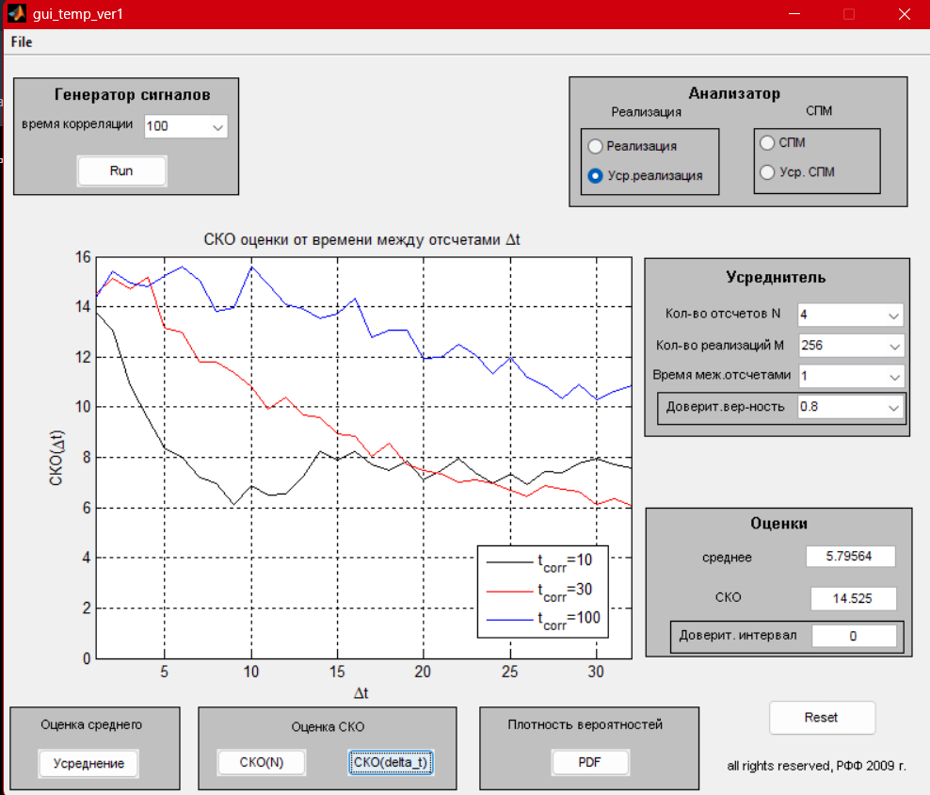  Рисунок 11 — Итоговая серия при N = 4: τкорр = 10, 30, 100 | 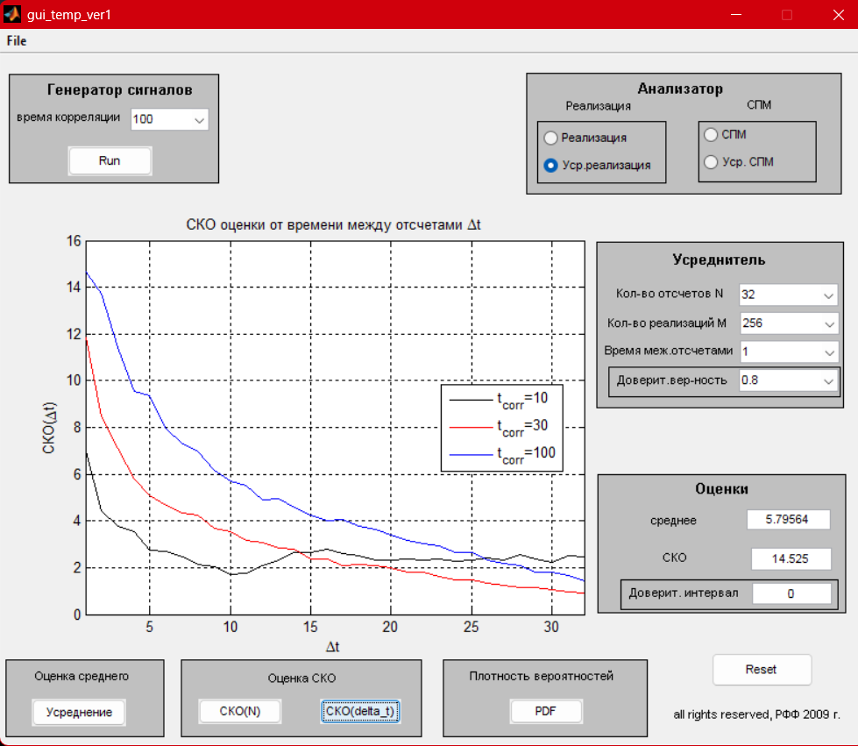  Рисунок 12 — Итоговая серия при N = 32: τкорр = 10, 30, 100
При Δt, близком к нулю, соседние отсчёты почти совпадают по статистическим свойствам, поэтому небольшое изменение интервала слабо меняет их корреляцию. Поскольку ковариационная функция стационарного процесса чётная, её производная в нуле равна нулю; этим объясняется нулевой начальный наклон зависимости СКО(Δt).
С ростом Δt корреляция между отсчётами уменьшается, и СКО оценки падает. При достаточно больших интервалах отсчёты становятся практически независимыми, и кривая приближается к пределу σx/√N. В пределе независимых отсчётов σ̃ стремится к σx/√N. Поэтому, чтобы уменьшить этот предел в 2 раза, необходимо увеличить N в 4 раза (например, с 4 до 16 или с 32 до 128). При фактически исследованном переходе N = 4 → 32 теоретический коэффициент уменьшения равен √(32/4) = √8 ≈ 2,83.
Время корреляции оценивается по характерному «излому» кривой — области, после которой дальнейшее увеличение Δt даёт всё меньший выигрыш. Для τкорр = 10 этот переход заметен примерно при Δt порядка 10; для τкорр = 30 — в области нескольких десятков; для τкорр = 100 диапазона Δt ≤ 32 недостаточно, чтобы уверенно увидеть полный выход на плато.

3.5. Задание 5. Определение характеристик по спектральной плотности мощности

3.5.1. Исходный процесс (задание 5.1)
При τкорр = 10 получен спектр исходного процесса в режиме «СПМ» при N = 1 и M = 1. Согласно методическому пособию, мощность в нулевой частотной полосе пропорциональна квадрату среднего значения. Если A — значение СПМ в нулевой частотной полосе, а Δω = 1/2048, то:
⟨x⟩² ≈ A · (1 / 2048), |⟨x⟩| ≈ √(A / 2048)
По высоте нулевого пика на повторно проверенном скриншоте можно снять только приближённое значение A ≈ 1,2·10⁴. Тогда графическая оценка модуля среднего составляет |⟨x⟩| ≈ √(1,2·10⁴ / 2048) ≈ 2,4. Это именно оценка по растровому изображению, а не точное значение из числового массива спектра; знак среднего по СПМ таким способом не определяется.
Дисперсия исходного процесса определяется площадью под непрерывной частью СПМ; в методическом пособии она также описывается как произведение эффективной ширины спектра на эффективное значение СПМ: D[x] ≈ Δωэфф·Sэфф. В переданном файле имеется график, но нет массива спектральных отсчётов и курсорных значений границ эффективной полосы. Поэтому точное численное значение дисперсии по данному изображению восстановить надёжно нельзя; в отчёте не подменяем его полями блока оценок.
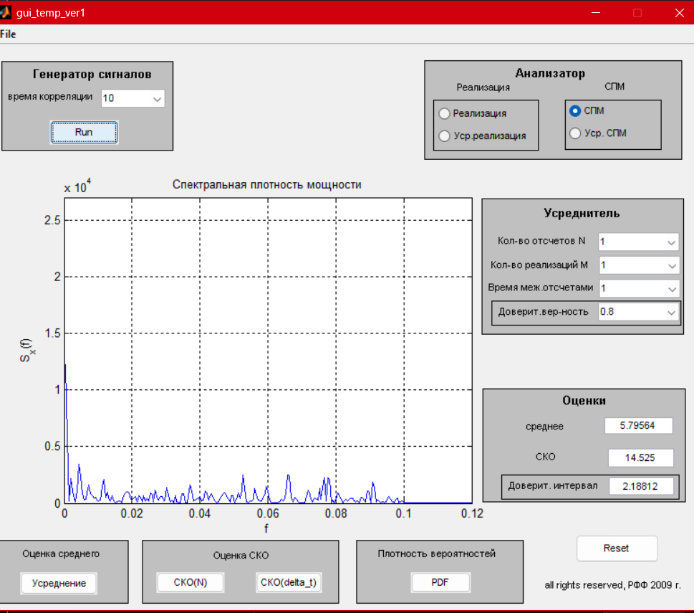
Рисунок 13 — СПМ исходного процесса при τкорр = 10, N = 1, M = 1
Сопоставление с заданием 2. В задании 2 по ансамблю получены среднее 5,79564 и СКО 14,525 (дисперсия около 210,98). Графическое считывание пика СПМ даёт лишь ориентировочный модуль среднего около 2,4. Эти оценки заметно различаются; ввиду ограниченной точности считывания пика по изображению и отсутствия исходного массива спектра данное расхождение фиксируется, а не устраняется подбором значения. Числа 5,79564 и 14,525 в правом блоке обновлённого скриншота 5.1 сохранены интерфейсом после предыдущего эксперимента и не используются как отдельный расчёт по СПМ.

3.5.2. Усреднённый процесс (задание 5.2)
Для усреднённого процесса при τкорр = 10 и Δt = 1 получены спектры при M = 2 для N = 4 и N = 32. В соответствии с методичкой временное усреднение можно рассматривать как линейный фильтр: постоянная составляющая сохраняется, а эффективная полоса пропускания около нулевой частоты с увеличением времени усреднения сужается. Поэтому при переходе от N = 4 к N = 32 непрерывная часть спектра становится более узкой, а дисперсия оценки уменьшается.
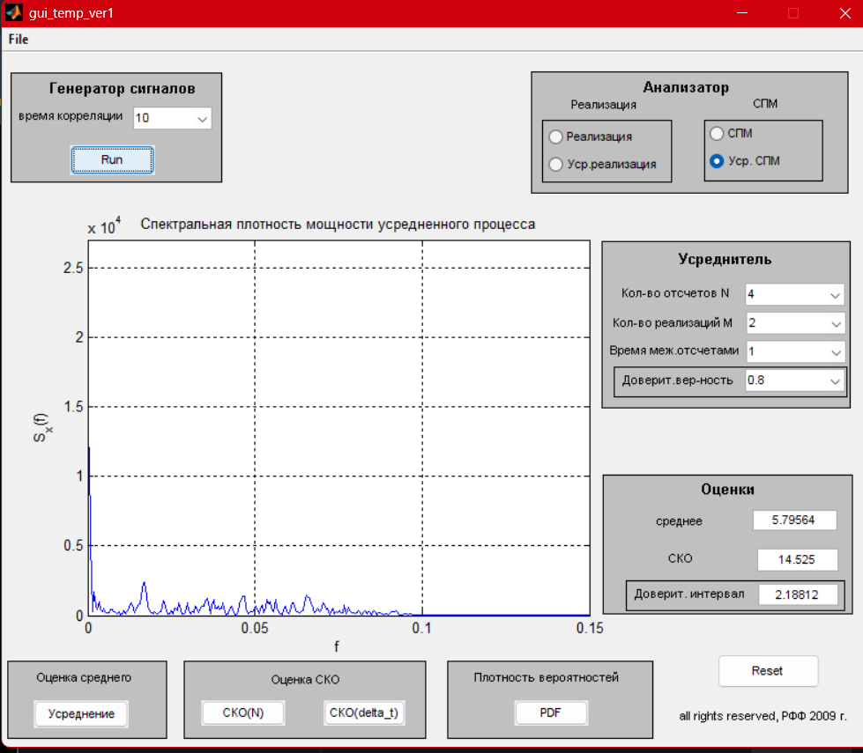  Рисунок 14 — Усреднённая СПМ при τкорр = 10, N = 4, M = 2 | 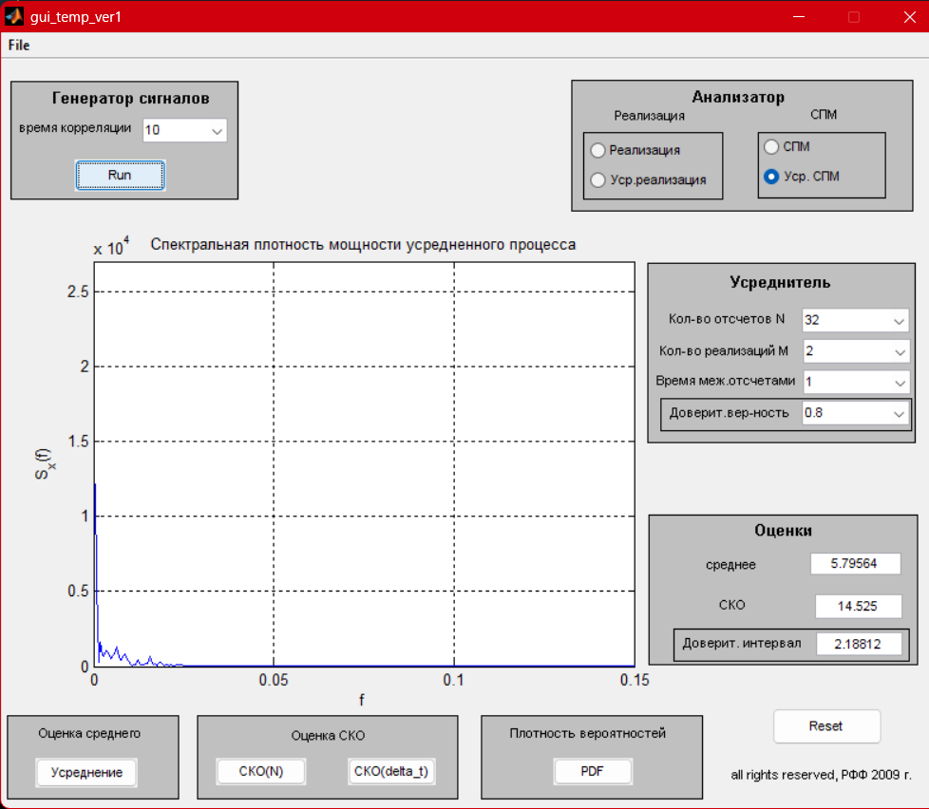  Рисунок 15 — Усреднённая СПМ при τкорр = 10, N = 32, M = 2
На обоих графиках высота пика около нулевой частоты остаётся одного порядка, что согласуется с сохранением постоянной составляющей при усреднении. При N = 32 непрерывная часть заметно сильнее сосредоточена около нулевой частоты и занимает меньшую полосу, чем при N = 4; это соответствует уменьшению дисперсии оценки. Методичка предписывает определить среднее и дисперсию по этим спектрам и сравнить их с заданием 2, однако в доступных материалах представлены только растровые изображения без точных массивов спектральных значений. Поэтому точные интегральные значения дисперсии для N = 4 и N = 32 не заявляются. Числа в правом блоке «Оценки» на скриншотах не использованы как свежие спектральные оценки: интерфейс сохранял значения, полученные в предшествующих опытах.

3.6. Задание 6.1. Гистограмма оценок и доверительный интервал
Исследовано изменение гистограммы оценок среднего при τкорр = 10, M = 256, Δt = 1 и β = 0,95. Эксперименты выполнены для N = 1, 4 и 32.
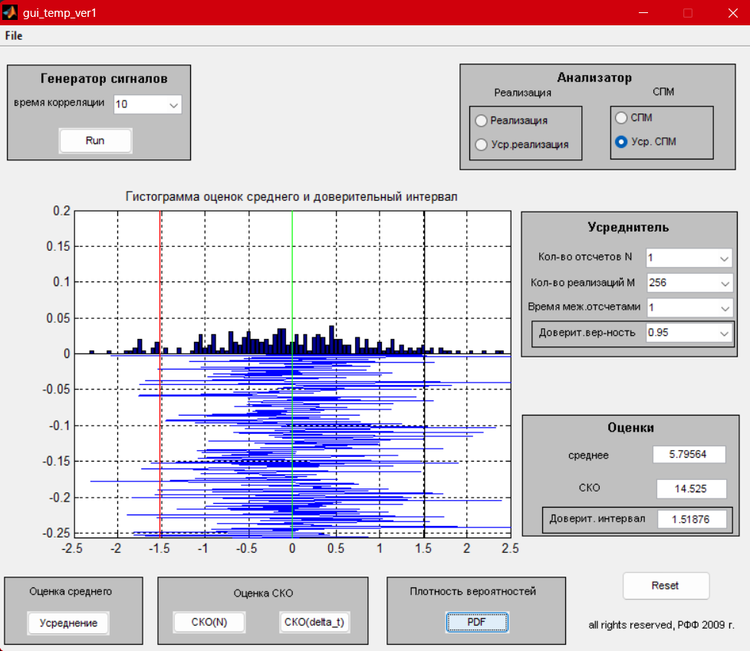  Рисунок 16 — Гистограмма и доверительный интервал, N = 1 | 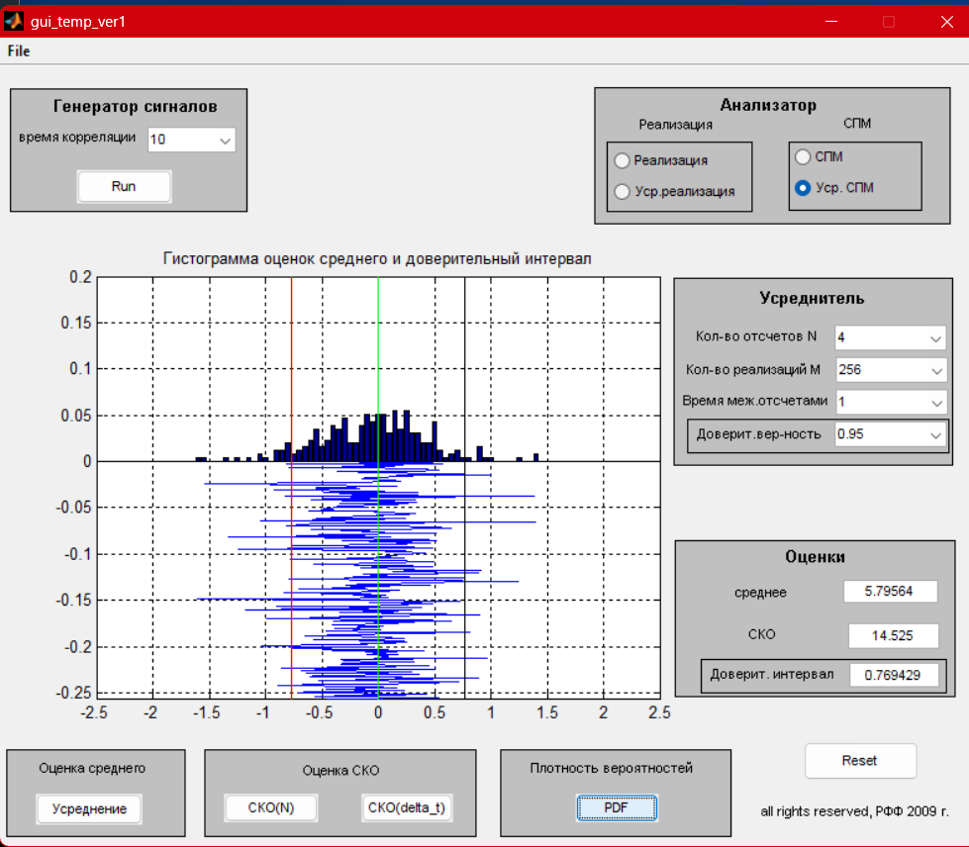  Рисунок 17 — Гистограмма и доверительный интервал, N = 4
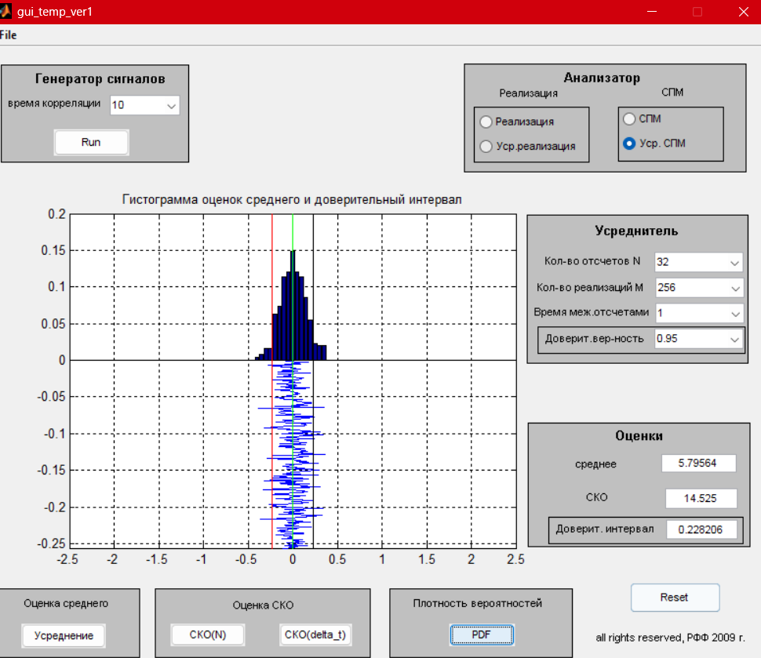
Рисунок 18 — Гистограмма и доверительный интервал, N = 32
По мере увеличения N гистограмма становится более узкой и концентрируется вблизи центрального значения. Одновременно уменьшается доверительный интервал, что свидетельствует о повышении точности оценки среднего.
N | τкорр | M | Δt | β | Iβ по программе
1 | 10 | 256 | 1 | 0,95 | 1,51876
4 | 10 | 256 | 1 | 0,95 | 0,769429
32 | 10 | 256 | 1 | 0,95 | 0,228206

3.7. Задание 6.2. Зависимость доверительного интервала от β и N
При τкорр = 10, M = 256 и Δt = 1 исследована зависимость доверительного интервала от доверительной вероятности β = 0,80; 0,95; 0,98 для N = 1, 4 и 32. Значения Iβ считывались из блока оценок программы после каждого нажатия PDF.
N | Iβ при β = 0,80 | Iβ при β = 0,95 | Iβ при β = 0,98
1 | 1,300170 | 1,618780 | 2,188120
4 | 0,607883 | 0,716833 | 1,074840
32 | 0,166798 | 0,203898 | 0,295513
Для всех трёх N доверительный интервал возрастает при увеличении β. При фиксированной β интервал уменьшается с увеличением N. На следующем графике приведена зависимость, построенная по девяти значениям, снятым с пользовательских скриншотов.
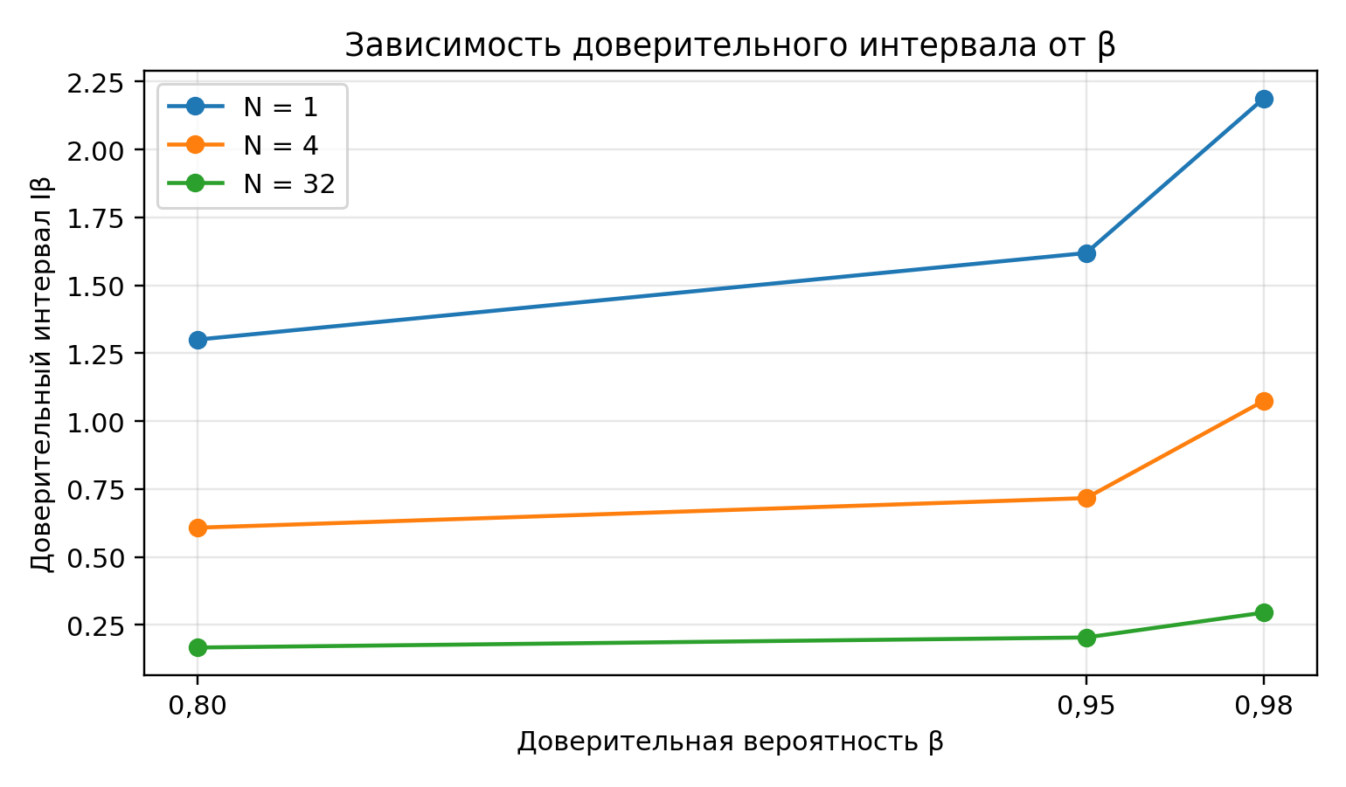
Рисунок 19 — Зависимость доверительного интервала Iβ от доверительной вероятности β по результатам задания 6.2
Примечание: значения Iβ при N = 1 и β = 0,95 в заданиях 6.1 и 6.2 различаются (1,51876 и 1,61878), поскольку получены в отдельных запусках программы. Методичка рекомендует при малых N (примерно до 15–20), если дисперсия оценивается по той же выборке, учитывать распределение Стьюдента; в задании 6.2 программа использует гауссово приближение.

Приложение А. Скриншоты задания 6.2 при N = 32
Ниже приведены исходные скриншоты трёх измерений доверительного интервала при N = 32; все изображения взяты из предоставленного архива без перерисовки.
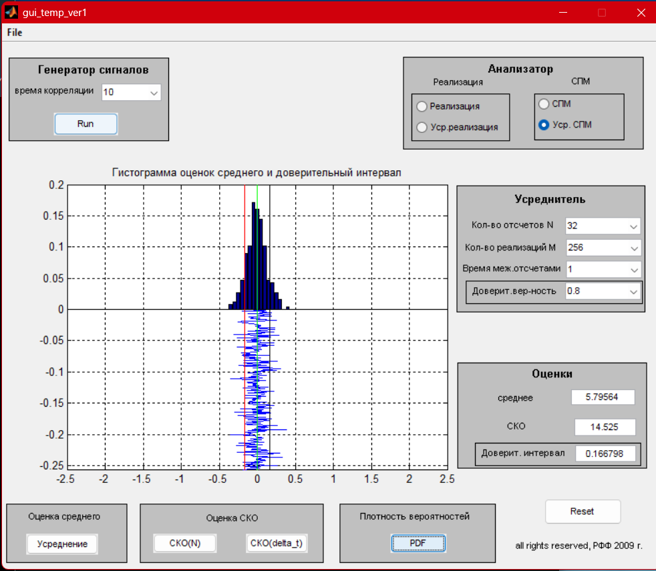  Рисунок 20 — β = 0,80; Iβ = 0,166798 | 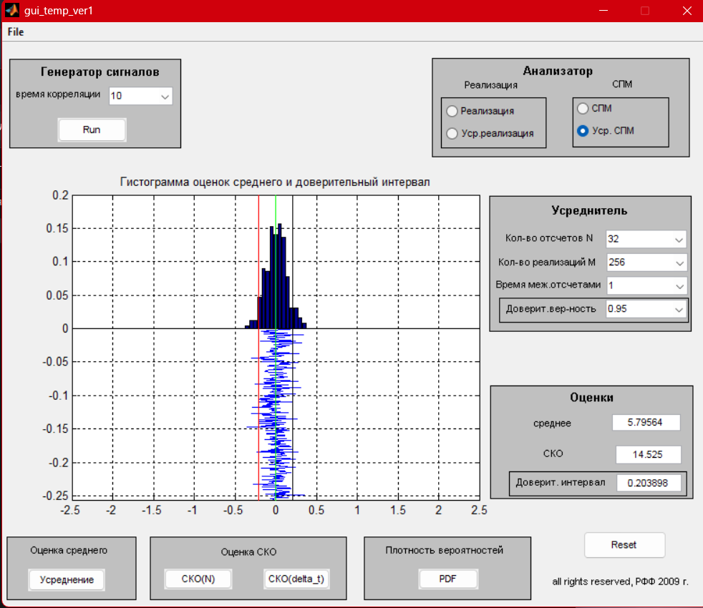  Рисунок 21 — β = 0,95; Iβ = 0,203898
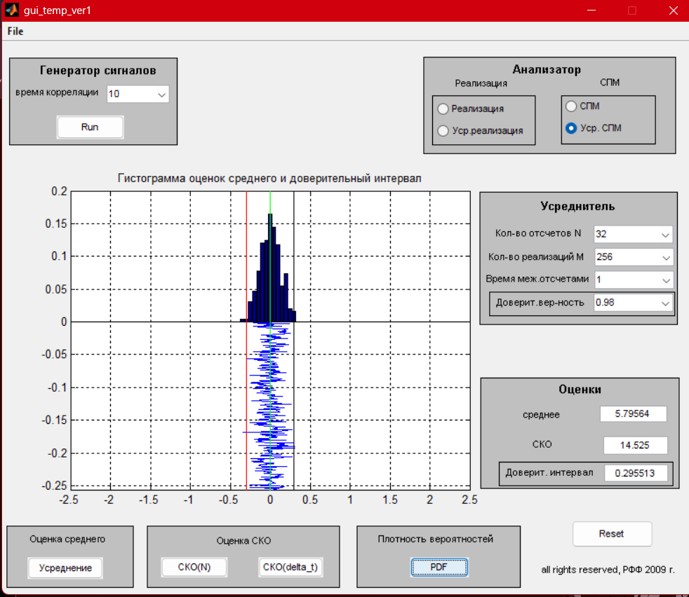
Рисунок 22 — β = 0,98; Iβ = 0,295513

Приложение А. Скриншоты задания 6.2 при N = 4
Ниже приведены исходные скриншоты трёх измерений доверительного интервала при N = 4; все изображения взяты из предоставленного архива без перерисовки.
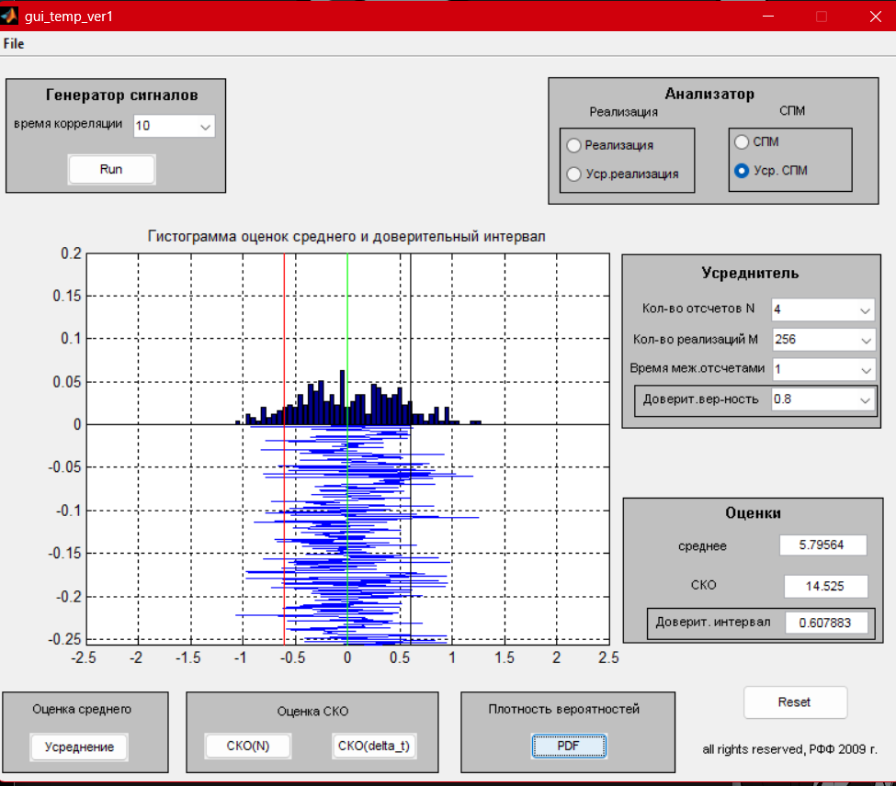  Рисунок 23 — β = 0,80; Iβ = 0,607883 | 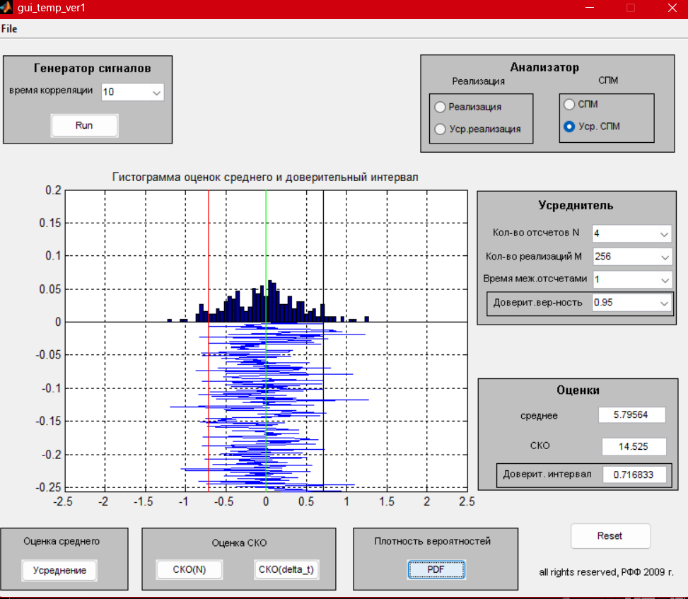  Рисунок 24 — β = 0,95; Iβ = 0,716833
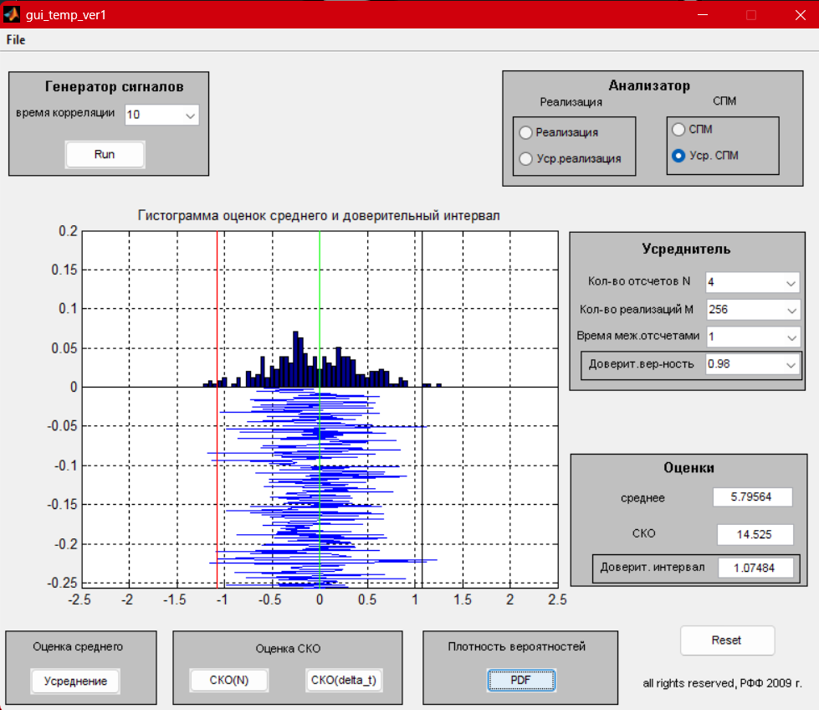
Рисунок 25 — β = 0,98; Iβ = 1,074840

Приложение А. Скриншоты задания 6.2 при N = 1
Ниже приведены исходные скриншоты трёх измерений доверительного интервала при N = 1; все изображения взяты из предоставленного архива без перерисовки.
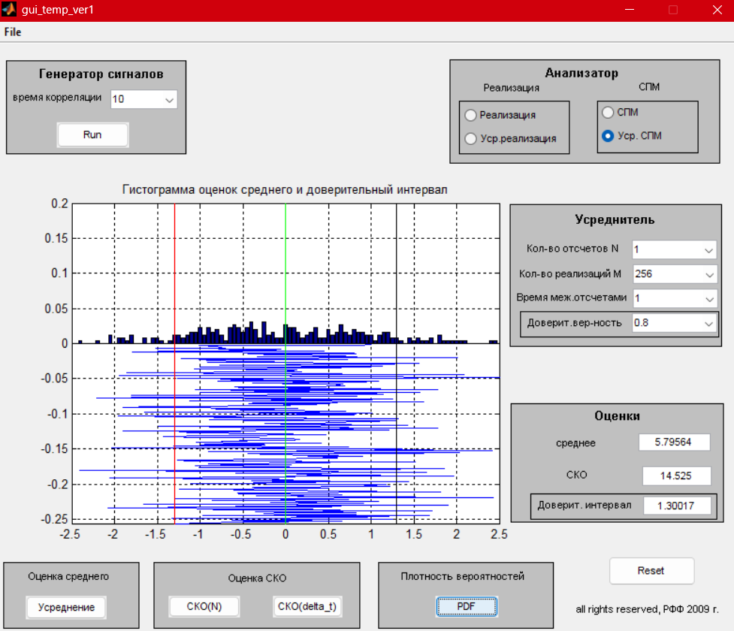  Рисунок 26 — β = 0,80; Iβ = 1,300170 | 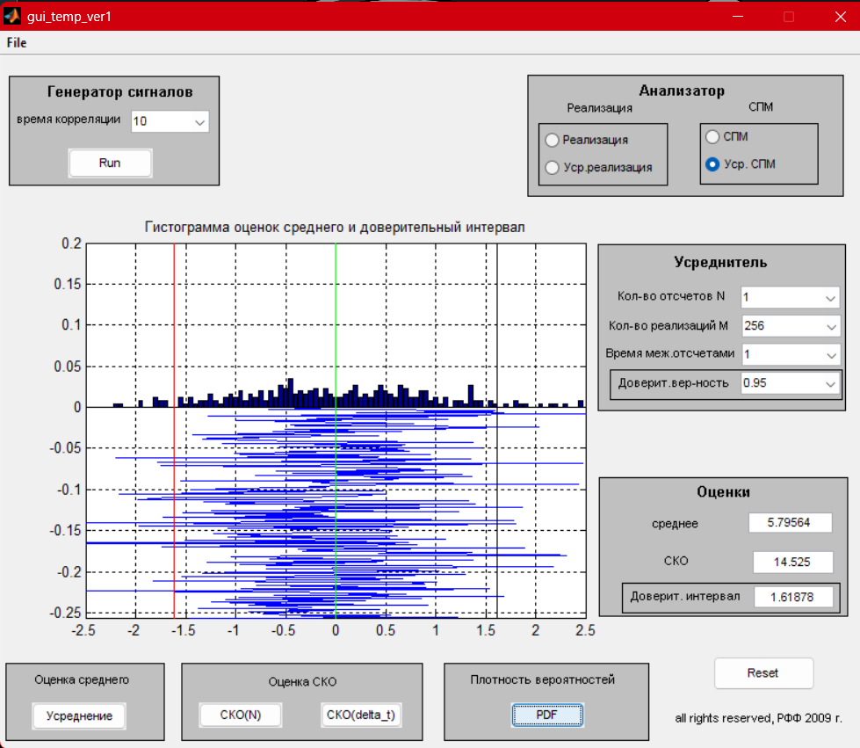  Рисунок 27 — β = 0,95; Iβ = 1,618780
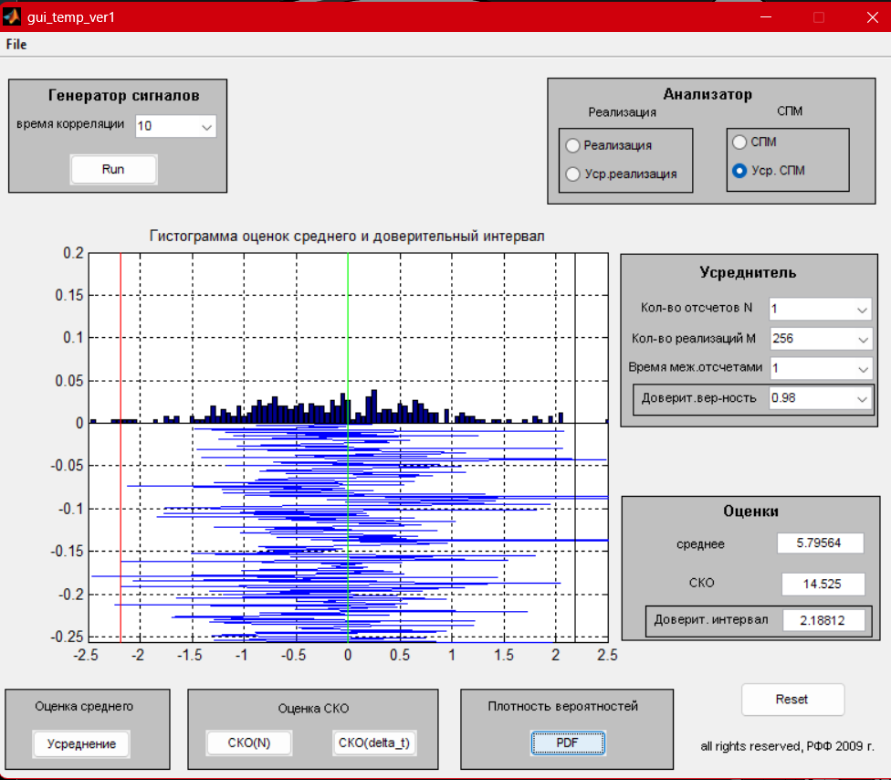
Рисунок 28 — β = 0,98; Iβ = 2,188120

Заключение
В лабораторной работе исследовано оценивание математического ожидания гауссовского случайного процесса и влияние параметров выборки на точность оценки. По реализациям и спектральным плотностям мощности установлено, что с ростом времени корреляции характерные изменения сигнала становятся более медленными, а спектр сужается.
Эксперименты с зависимостью СКО от числа отсчётов показали уменьшение ошибки по мере увеличения N. Увеличение интервала Δt снижает корреляцию между используемыми отсчётами и повышает эффективность усреднения. Для достаточно больших интервалов СКО приближается к пределу, соответствующему усреднению практически независимых отсчётов.
В задании 6 установлено, что доверительный интервал уменьшается при росте числа усредняемых отсчётов и увеличивается при повышении доверительной вероятности. Полученные таблицы и гистограммы подтверждают эти закономерности.
При обработке выявлены ограничения сохранённых данных: разброс в задании 2 оценивался визуально, а для задания 5 по скриншотам можно получить лишь ориентировочное считывание высоты нулевого спектрального пика; точные массивы СПМ для надёжного интегрирования непрерывной части спектра не экспортированы. В задании 3 обнаружено расхождение между ожидаемым в формулировке методички уменьшением СКО при росте τкорр и фактическим расположением кривых на предоставленных графиках. Это расхождение оставлено явно обозначенным, поскольку имеющихся материалов недостаточно, чтобы установить его причину.
Таким образом, точность оценки среднего зависит от числа усредняемых отсчётов, интервала между ними и корреляционных свойств процесса.

Список использованных источников
[1] Оценивание параметров случайного процесса: методическое пособие к лабораторной работе / Радиофизический факультет ННГУ им. Н.И. Лобачевского, кафедра бионики и статистической радиофизики. — 14 с.

